**Тақырып:**

«Ағылшын тілі пәнімнен

оқушының болашақ өміріндегі рөлі»

**Дайындаған:** Қайырдосова

Айсұлу

Мухамедияқызы

**Ағылшын тілі пәнімнен оқушының болашақ өміріндегі рөлі**

ХХІ ғасыр – бұл ақпараттық қоғам дәуірі, технологиялық мәдениет дәуірі, айналадағы дүниеге, адамның денсаулығына, кәсіби мәдениеттілігіне мұқият қарайтын дәуір.

«Қазақстан бүкіл әлемде үш тілді пайдаланып жоғары білімді ел ретінде танылуға тиіс. Бұлар қазақ тілі-мемлекеттік тіл, орыс тілі-ұлтаралық қатынас тілі және ағылшын тілі – жаһандық экономикаға ойдағыдай кірігу тілі»-деп Елбасымыз өз жолдауында айтып кеткені есімізде.

Қазіргі заман  ағылшын  тілін талап етуде. Ағылшын бірінші дүниежүзілік әмбебап тілі болып табылады. Еліміздің  тарихында болып жатқан әлеуметтік-экономикалық  өзгерістер, білім беру саласындағы  жаңа бағыттар ағылшын тілін оқытуды үнемі жетілдіруді, оқытудың ғылыми және әдістемелік деңгейін көтеру міндеттерін жүзеге асыруды қарқынды түрде талап етуде.

Осыған орай, ағылшын тілі тілдің үш тұғырының  бірі ретінде қызмет етудің алғышарты - оның қоғамдық өмірдің әр алуан саласында қолданылуы,

әлеуметтік-экономикалық, мемлекеттік зор ұлттар мен ұлыстардың бір-бірін түсінуіне – халықаралық сипат алған ағылшын тілінің өзіндік рөлі зор.

Ағылшын тілі - халықаралық тіл. Әлемдегі ең көп тараған, әрі қытай тілінен кейінгі халық саны бойынша ең көп пайдаланатын тіл. Ағылшын тілі — [БҰҰ](http://kk.wikipedia.org/wiki/%D0%91%D2%B0%D2%B0)-ның алты тілінің бірі болып саналады. Ағылшын тілінде сөйлейтін елдер- [Ұлыбритания](http://kk.wikipedia.org/wiki/%D2%B0%D0%BB%D1%8B%D0%B1%D1%80%D0%B8%D1%82%D0%B0%D0%BD%D0%B8%D1%8F), [АҚШ](http://kk.wikipedia.org/wiki/%D0%90%D2%9A%D0%A8), [Аустралия](http://kk.wikipedia.org/wiki/%D0%90%D1%83%D1%81%D1%82%D1%80%D0%B0%D0%BB%D0%B8%D1%8F" \o "Аустралия), [Жаңа Зеландияның](http://kk.wikipedia.org/wiki/%D0%96%D0%B0%D2%A3%D0%B0_%D0%97%D0%B5%D0%BB%D0%B0%D0%BD%D0%B4%D0%B8%D1%8F). Осы елдерде ағылшын тілі- мемлекеттік тілі болып табылады. Оған қоса көптеген  мемлекеттердің ресми тілі болып саналады.

Ағылшын тілі заманымызда өте маңызды рөл алып отыр. Қазіргі таңдағы  мектептерде  ағылшын тілі тереңдетілген  негізгі пәндер арасына тікелей  кірген.

Мектептерде бірінші сыныптан бастап ағылшын тілі пәндік жүйе ретінде кестеге енгізілген. Тіпті балабақшалардың өзінде ағылшын  тілінде сөйлеуді, оқуды үйретеді. Ғаламтор желілерінде, кішкене балаларға арналан түрлі-түрлі мультхикаялар баршылық. Керек дегенде, Ағылшын адамдары да ғаламторға оқыту,үйрету әдістерін енгізіп қойғаны да рас. **SMILES**

Елімізде жыл сайын  шет елдерде білім алатын жастарымыздың саны артуда. Сол себепті де ағылшын тілін тереңдетіп оқитын мектептер, жоғары оқу орындары, тілге күш салуда. Еліміздің біршама аймақтарында да, ағылшын тілін жетік меңгеру үшін көптеген курстар ашылған.

Қазіргі таңда университетімізде көп тілді оқыту курстары бар: Француз, Қытай, Түрік, Орыс, Ағылшын тілдері,т.б. Ағылшын тіліне жеке тоқталсақ, тілді үйренуде студенттеріміз  өз білімдерін шыңдауда.

Қазіргі таңда, заман  талабы тек қана жоғары оқу орындарында «Бакалавр» дәрежесімен ғана шектелмейді, сонымен қатар «Магистратура» , «Докторантура» сияқты жоғары лауазымдарды талап етуде. Ол үшін міндетті түрде ағылшын тілін жетік меңгеру қажет.

Тілді меңгеру қиынға соғатыны арине рас. Сол себепті, ағылшын тілінде аудио-видео, онлайн программаларды көп көріп, тыңдау қажет. Ағылшын тілін оқып меңгеремін деген әрбір тұлаға сөздік қорды байыту қажет.

Қорытындылай келе, ағылшын тілі – байланыс тілі. Ағылшын тілі қазіргі заман талабына сай, кең ауқымда қолданылатын тіл.

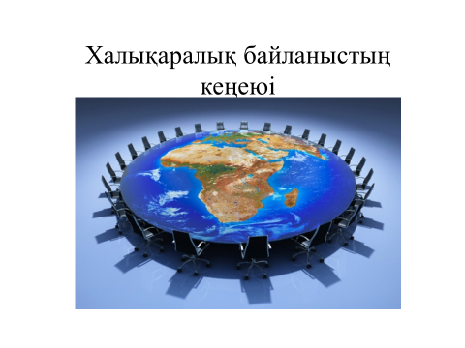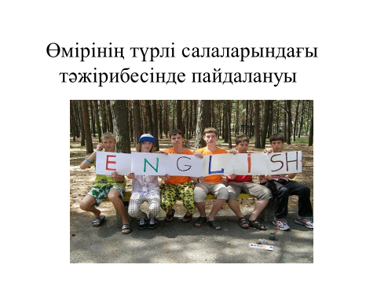

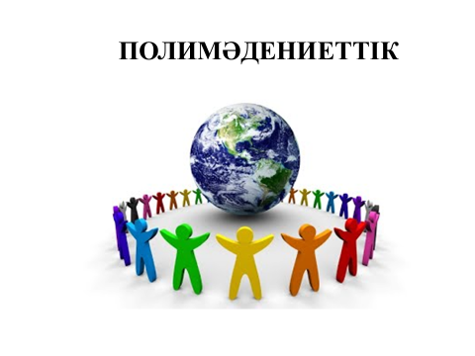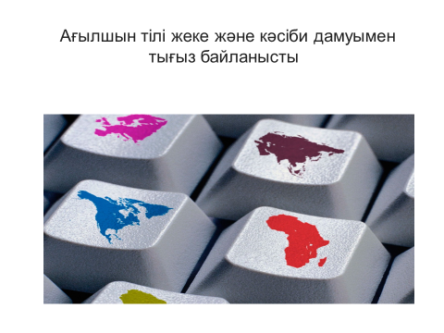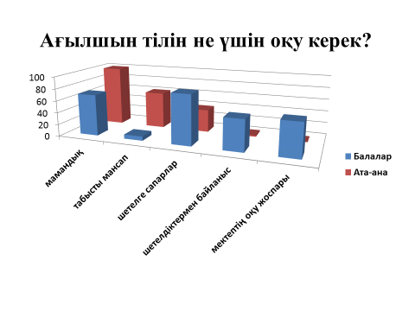

**Әдебиеттер:**1)  Қазақстан Республикасының Президентінің Жолдауы - 2012 жыл

2) «Айқын» газеті , жаңа басылым «Еліміздегі ағылшын тілінің рөлі»

3)Шетел тілін оқыту әдістемесі №4(48)2012

4)Мектептегі шет тілі №5 2008